Курсовое проектирование

по дисциплине «Технологии программирования»

по теме «База знаний отраслей»

Выполнила ст. гр. ИСТ-116 Никонова М. А.

Этап 1

**Описание предметной области**

База знаний — важный компонент интеллектуальной системы. Они предназначены для поиска способов решения проблем из некоторой предметной области, основываясь на записях БЗ и на пользовательском описании ситуации.

Базой знаний может воспользоваться любой человек, которому требуется информация. Если пользователь обладает знаниями, которыми хочет поделиться с миром, он может добавить статью в базу, где ее опубликуют после проверки, или он может дополнить уже существующую статью комментариями.

**Словарь и объекты предметной области**

База знаний - база данных, содержащая статьи с информацией, отсортированных по отраслям.

Статья – текст, в котором содержится информация по какой-либо теме.

Новость – содержит информацию по обновлениям базы знаний, изменениям в ней и другой важной информации для пользователей.

Комментарии – дополнение к уже существующей статье, комментирование ее содержимого.

Раздел базы знаний – группа, содержащая статьи, которые объединены общей темой.

**Роли системы**

1. Администратор

Администрирует сайт, следит за его корректной работой, контролирует учетные записи пользователей и менеджеров.

1. Менеджер

Контролирует публикацию статей, оценивает предложенные статьи, просматривает комментарии к уже существующим.

1. Пользователь

Просматривает интересующие его статьи, комментирует их при желании, предлагает свои собственные работы для публикации.

1. Гость

Есть возможность просмотра статей, для получения доступа к остальным функциям базы знаний требуется авторизация.

**Диаграмма прецедентов**

Диаграмма прецедентов представлена на рисунке.

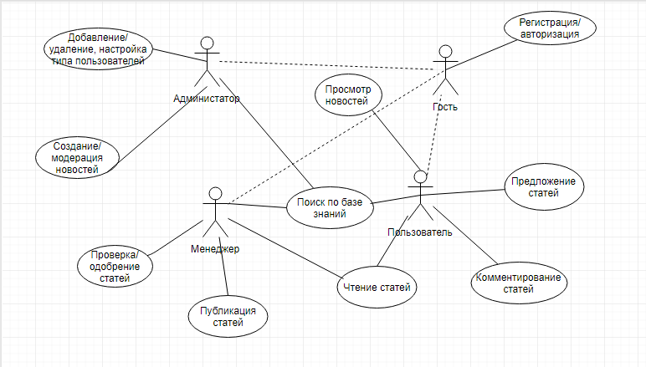

Рисунок. Диаграмма прецедентов

**Спецификация прецедентов**

Наименование: Публикация предложенной статьи

Предусловие: Есть предложенные статьи

Актёр: Менеджер

Основной поток: Актёр просматривает предложенные статьи, оценивает содержание, одобряет и публикует их.

Альтернативный поток: Если предложенная статья не удовлетворяет требованиям или подобный материал уже есть в базе знаний, то статья не принимается к публикации.

Постусловие: Статья появляется в базе знаний в общем доступе.

Наименование: Просмотр новостей

Предусловие: Новость должна быть в статусе «Не прочитано»

Актёр: Пользователь

Основной поток: Актер просматривает новость и подтверждает, что он ее прочитал.

Альтернативный поток: Актёр забыл подтвердить прочтение новости, она так и остается в статусе «не прочитано».

Постусловие: Статус новости меняется на «прочитано».

Наименование: Создание/модерация новостей

Предусловие: Новость в статусе «создано» или «отмодерировано»

Актёр: Администратор, менеджер

Основной поток: Актер создает новость, редактирует ее, после публикует ее для ознакомления остальных пользователей базы знаний. Ее статус меняется на «опубликовано»

Альтернативный поток: Публикация новости не требуется в данный момент или она еще не готова к публикации, то ее статус остается «не опубликовано».

Постусловие: Статус новости изменяется на «опубликовано».